Đề thi học kì 2 môn Toán lớp 1 – Đề số 1 kèm đáp án

1.1. Phần đề thi
I. Phần trắc nghiệm (3 điểm)
Khoanh vào đáp án đặt trước câu trả lời đúng:
Câu 1 (0,5 điểm): Số gồm 5 chục và 2 đơn vị được viết là:
A. 20 | B. 50 | C. 25 | D. 52
Câu 2 (0,5 điểm): Các số 73, 19, 42, 67 được sắp xếp theo thứ tự từ bé đến lớn là:
A. 73, 19, 42, 67 | B. 19, 42, 67, 73
C. 73, 67, 42, 19 | D. 19, 67, 42, 73
Câu 3 (0,5 điểm): Số liền trước của số 63 là số:
A. 62 | B. 61 | C. 60 | D. 59
Câu 4 (0,5 điểm): Nhìn vào tờ lịch, hôm nay là ngày:

A. Thứ bảy, ngày 12 | B. Thứ hai, ngày 15
C. Thứ bảy, ngày 16 | D. Thứ bảy, ngày 15
Câu 5 (0,5 điểm): Hình dưới đây có bao nhiêu hình tam giác?
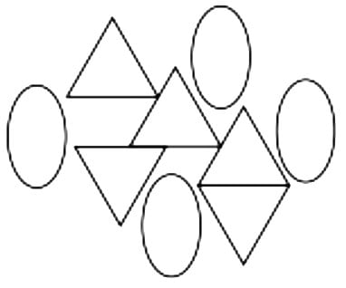
A. 5 hình | B. 6 hình | C. 3 hình | D. 4 hình
Câu 6 (0,5 điểm): Đồng hồ dưới đây chỉ:
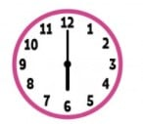
A. 5 giờ | B. 7 giờ | C. 6 giờ | D. 12 giờ
II. Phần tự luận (7 điểm)
Bài 1 (3 điểm):
a) Đặt tính rồi tính:
24 + 13 | 57 – 43
b) Tính nhẩm:
10 + 10 – 10 = | 80 – 40 – 20 =
c) Điền dấu <, >, = vào chỗ chấm:
37 …. 53 | 45 …. 22 | 70 – 20 … 50
Bài 2 (1 điểm): Điền số thích hợp vào ô trống (theo mẫu):
Mẫu:
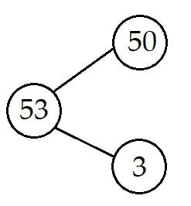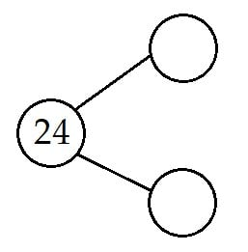
Bài 3 (1,5 điểm):
a) Hình bên có:  …..hình tròn  …..hình tam giác | 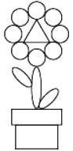
b) Điền số thích hợp vào chỗ chấm:
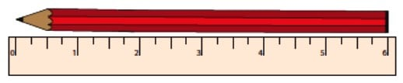
Bút chì có độ dài bằng ….cm.
Bài 4 (1,5 điểm): Viết phép tính rồi nói câu trả lời:
Lớp 1A có 22 bạn học sinh nam và 20 bạn học sinh nữ. Hỏi lớp 1A có bao nhiêu học sinh?

1.2. Phần đáp án đề thi học kì 2 môn Toán lớp 1 – Đề số 1
I. Phần trắc nghiệm
Câu 1 | Câu 2 | Câu 3 | Câu 4 | Câu 5 | Câu 6
D | B | A | D | A | C
II. Phần tự luận
Bài 1:
a) Học sinh tự đặt phép tính rồi tính:
24 + 13 = 37 | 57 – 43 = 14
b)
10 + 10 – 10 = 10 | 80 – 40 – 20 = 20
c)
37 < 53 | 45 > 22 | 70 – 20 = 50
Bài 2:
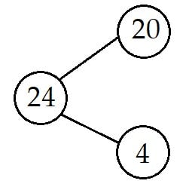
Bài 3:
a) Hình bên có 8 hình tròn, 1 hình tam giác.
b) Bút chì có độ dài bằng 6cm.
Bài 4:
Phép tính: 22 + 20 = 42
Trả lời: Lớp 1A có 42 học sinh.

